Кербұлақ ауданының Қоғамдық кеңесінің «Аудан экономикасы мен бюджеті,
кіші және орта кәсіпкерлікті қолдау, ауылшаруашылығы мен қоршаған ортаны қорғау, құрылыс, коммуналдық шаруашылық жөніндегі»
комиссия құрамы
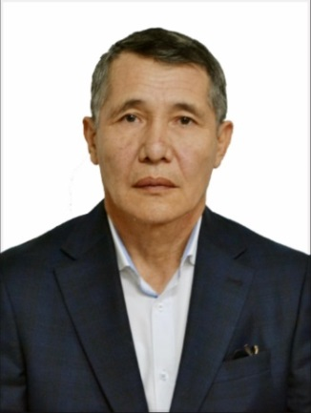
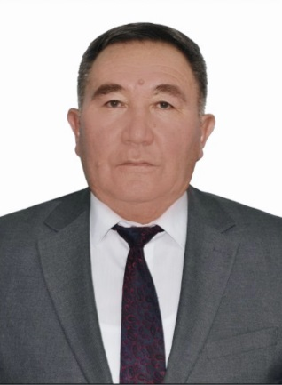
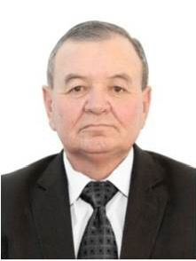

Рысбеков Бөкен Қабиұлы
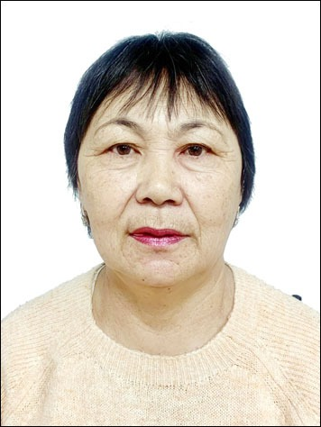
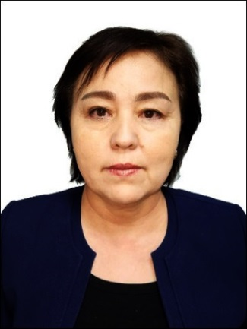
Сарсенов Мұхит Комиссия төрағасы Алишеров Алпыс
Несіпбайұлы Ишанұлы

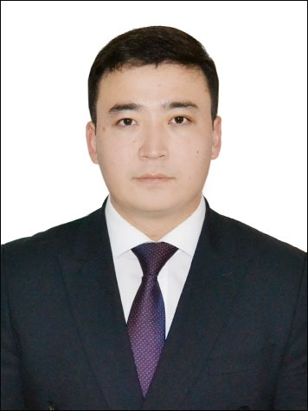
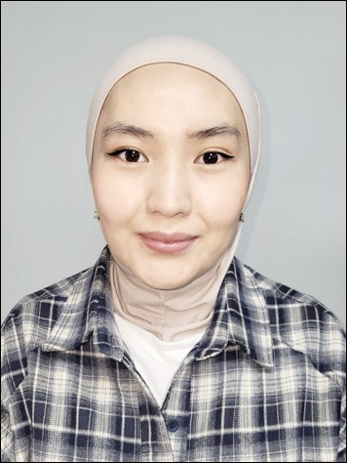
Ахметбекова Зауре Садыкова Сауле
Кабижанқызы Сейдахметқызы

Артықбаева Аяулым Оразымбек Самат
Айтқалиқызы Сағатханұлы

